近年我國推動綠能建設及綠能產業發展情形之探討
六、離岸風電第3階段區塊開發產業關聯方案，允宜參酌第2階段執行情形，審慎規劃，以促進我國離岸風力發電產業發展之成效
能源局110年7月29日公布第3階段離岸風電區塊開發選商機制規劃(草案)自2026年至2035年，每年1.5GW開發容量，工業局併同公布「離岸風電區塊開發產業關聯方案規劃」(草案)，預期2年3GW開發容量可新增產值2,645億元，帶動就業3萬1,836人。經查：
(一)離岸風電第3階段區塊開發產業關聯方案(草案)概述
能源局110年7月29日公布第3階段離岸風電區塊開發選商機制規劃(草案)自2026年至2035年，每年1.5GW開發容量，
；規劃區塊開發選商機制採「先履約能力審查，後競價程序」二段式辦理，履約能力審查項目包括技術能力、財務能力及產業關聯，其中產業關聯項目條件為1.產業關聯關鍵發展項目之落實數量，應達申設容量之60%；2.加分項目應達10分以上。
工業局同日併同公布「離岸風電區塊開發產業關聯方案規劃」(草案)，其與第2階段潛力場址產業關聯執行方案主要差異係於增加產業關聯項目彈性及數量彈性，將經產業評估技術落地困難之產業關聯項目調整為自主承諾加分項目；另產業關聯關鍵發展項目之落實數量調整為應達申設容量之60%，餘40%採加分機制(但海事工程服務及工程設計服務應達100%)，在落實數量予開發商調整彈性(詳表3-6-1)。加分項目之計分方式為依關鍵發展項目落實數量超過申設容量60%者列入加分計20項(依落實數量比例、核心能量計分)及自主承諾加分之關鍵發展項目計39項(依落實數量比例、核心能量計分)，兩者加分之總計(詳表3-6-2)。
表3-6-1 區塊開發產業關聯執行方案(草案)承諾產業關聯執行方案關鍵發展項目清單
項目 | 電力設施 | 水下基礎 | 風力機零組件 | 海事工程服務 | 工程設計服務
關鍵發展項目 | 1陸上電力設施  (1)變壓器  (2)開關設備  (3)配電盤  (4)陸上電纜線  2.海上變電站  (1)變壓器  (2)開關設備  (3)配電盤  (4)功率轉換系統 | 型式1：單樁式包含  (1)主管件  (2)轉接段  型式2：套筒式包含  (1)轉接段  (2)主管件  (3)基樁 | 1全機艙組裝及扣件  2塔架及扣件  3變壓器  4配電盤  5鼻錐罩與機艙罩  6電纜線  7輪穀鑄件及機艙底座鑄件  8功率轉換系統及不斷電系統  9葉片  10樹脂  11變漿旋角系統 | 1環境調查船工程服務  2地工鑽探船工程服務  3水下基礎安裝船工程服務  4風力機安裝船工程服務  5輸出海纜鋪設船工程服務  6運維作業船(CTV、SOV、多功能工作船)工程服務 | 1風力機下部結構之相關設計  2海上變電站之相關設計  3海纜鋪設之相關設計
關鍵發展項目 | 落實數量超過申設容量60%，即列入加分 |  |  | 落實數量應達申設容量100%
資料來源：工業局110年7月29日離岸風電區塊開發產業關聯方案規劃簡報。
表3-6-2 區塊開發產業關聯執行方案政策(草案)承諾產業關聯執行方案關鍵發展項目加分項目配分彙整表
項目 | 大項 | 細項(配分) | 配分小計 | 配分說明
落實數量超過申設容量60%方列入計分者
電力設施 | 陸上電力設施 | 變壓器(1)、 開關設備(1)、配電盤(1)、陸上電纜線(1) | 4 | 1.關鍵發展項目超額計分  2.落實數量超過申設容量60%者方列入計分  3.落實數量超過申設容量100%者，配分1分，未達者則依承諾數量按比例計分
 | 海上變電站 | 變壓器(1)、 開關設備(1)、配電盤(1)、功率轉換系統(1) | 4
水下基礎 | 單樁式：主管件及轉接段，或套筒式：轉接段、主管件及基樁(1) |  | 1
風力機零組件 | 全機艙組裝及扣件(1)、塔架及扣件(1)、變壓器(1)、配電盤(1)、鼻錐罩與機艙罩(1)、電纜線(1)、輪穀鑄件及機艙底座鑄件(1)、功率轉換系統及不斷電系統(1)、葉片(1)、樹脂(1)及變漿旋角系統(1) |  | 11
 | 小計 |  | 20
自主承諾加分之關鍵發展項目
電力設施 | 海纜(6)、海上變電站鋼構(2)、電網穩定設施-含儲能配套，使用至少4%離岸風電容量之儲能穩定設施(3) |  | 11 | 1.落實數量超過申設容量0%者方列入計分  2.依承諾數量按比例計分
水下基礎 | 浮動式水下基礎(2)、灌漿材料(1)、塗料(1)、防蝕系統：犧牲陽極或外加電流保護(1)、打樁工程架板鋼構(1) |  | 6 | 1.落實數量超過申設容量0%者方列入計分  2.依承諾數量按比例計分
風力機零組件 | 發電機(6)、塔架-塗料(1)、葉片-玻纖(1)、葉片-碳纖維及拉擠碳版(1)、葉片-拖磨劑(1)、葉片-膠黏劑(1)、葉片-套材加工(1)、葉片-發泡材(1)、葉片-輪轂板(1)、葉片-雷擊防護網(1)、風力機-機艙冷卻系統(1)、風力機-偏航轉向系統(1)、風力機-潤滑系統(1)、風力機-軸承底座及固定軸鑄件(1) |  | 19 | 1.落實數量超過申設容量0%者方列入計分  2.依承諾數量按比例計分
海事工程及工程設計 | 工程設計 | 風力機之相關設計(3) | 3
海事工程及工程設計 | 運維技術服務 | 風力機運維技術(2)、風場支援設施運維技術(2) | 4
海事工程及工程設計 | 營運期環境監測 | 生態監測(2)、海氣象觀測(2) | 4
海事工程及工程設計 | 船舶使用 | 採用本國製造水下基礎安裝船(2)、採用本國製造風力機安裝船(2)、採用本國製造海纜鋪設船(2) | 6
海事工程及工程設計 | 船舶製造 | 水文海床勘查船、海床鑽探船、拖船、打樁船、支援船、人員運輸船、海纜鋪設船、風力機安裝船、水下基礎安裝船，以上各項新建者均配分3分，改造者均配分1.5分 | 27  (新建)  13.5  (改造) | 1.落實數量超過申設容量0%者方列入計分  2.依承諾數量按比例計分
 | 小計 |  | (採新建船舶)80  (採改造船舶)66.5
加分項目配分合計 |  |  | (採新建船舶)100  (採改造船舶)86.5
資料來源：整理自工業局110年7月29日離岸風電區塊開發產業關聯方案規劃簡報。
(二)我國離岸風電產業鏈海事工程服務較缺乏，惟組建離岸風電專業工作船隊投資較鉅，允宜適切規劃，提升投資誘因
工業局公布「離岸風電區塊開發產業關聯方案規劃」(草案)擬採加分機制鼓勵投資我國目前較為缺乏之海事工程服務，而海事工程施工能量以專業人員及離岸風電專業工作船隊為關鍵因素。又離岸型風力發電廠建置成本，最高為風力發電機占37%，其次為海事工程服務成本占25%(詳表3-6-3)，而我國目前自有離岸風電專業工作船隊能量不足；依據財團法人驗船中心(CR)公布截至110年8月4日之風電船舶入級概況，其中已入級風電船舶計174艘船旗國為我國者計116艘，以拖船(Tug)43艘最多，其次為駁船(Barge)18艘；他國者計58艘多數為風電專業施工安裝船，可見目前我國離岸風電海事工程施工能量仍大幅仰仗外國專業船隊提供。
參酌台灣造船公司(下稱台船公司)資料，104年之離岸風電海工船隊規劃以109年成立每年可安裝35支風機為目標之海工船隊，預估需各類型船舶34艘，投入造船經費296.4億元(詳圖3-6-1)，顯示籌建離岸風電專業施工船隊所投資金額頗高，若無適當經濟誘因，籌建本土自主之離岸風電專業施工船隊難度頗高。
表3-6-3 風力發電廠各項成本結構表 單位：%
陸域風力發電廠 |  |  | 離岸型風力發電廠
項目 | 比重 | 項目 |  | 比重
風力發電機 | 71 | 風力發電機 |  | 37
土建與安裝服務 | 12 | 海事工程服務 |  | 25
電力設備與電纜 | 10 | 水下基樁 |  | 15
專案作業與管理 | 5 | 電力設備 |  | 9
預備金與保險 | 2 | 電纜 |  | 5
 |  |  | 專案作業與管理 | 5
 |  |  | 預備金與保險 | 4
合計 | 100 | 合計 |  | 100
資料來源：台灣經濟研究院產經資料庫「風力發電業基本資料」110年8月6日。
圖3-6-1 台船公司離岸風電海工船隊規劃(以109年為基礎)
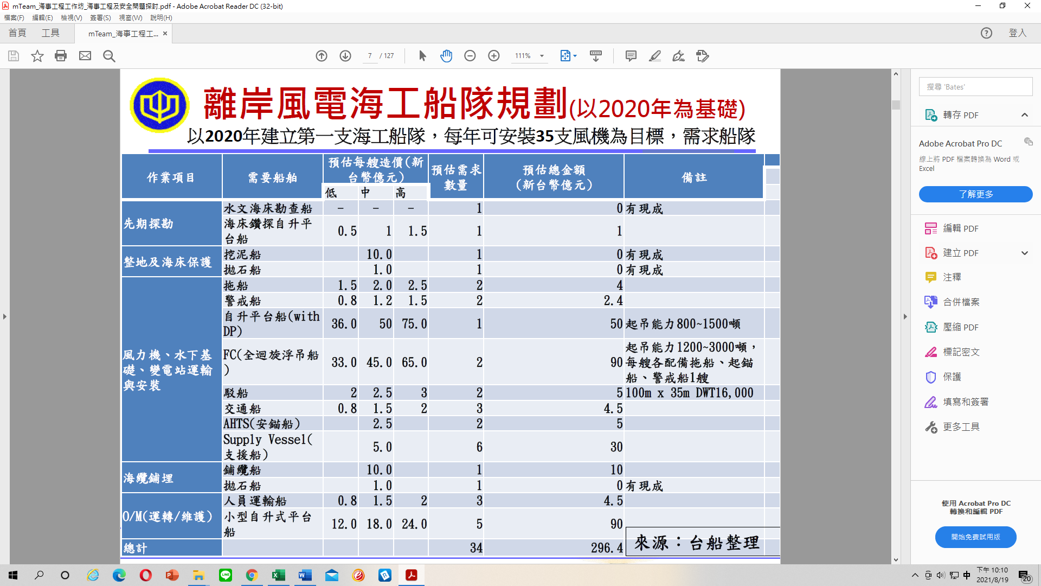
資料來源：台船公司105年12月8日「海事工程及安全性問題探討」簡報資料。
(三)允宜參酌第2階段執行情形，審慎規劃離岸風電第3階段區塊開發產業關聯方案，以提升政策成效
據工業局公布「離岸風電區塊開發產業關聯方案規劃」(草案)分析，開發商履約能力審查之產業關聯部分，除產業關聯關鍵發展項目數量落實應達規申設容量之60%外，另加分項目應達10分以上。以極端例子言之，若開發商將依關鍵發展項目落實數量超過申設容量60%者列入加分計20項(配分20分)，增加落實數量至80%以上，則其加分項目即可符合產業關聯審查要求；進而將使擴大國內離岸風電產業鏈發展之政策，恐將只有零組件供應及在地組裝項目達成政策目標。對於規劃草案，擬以加分機制擴大產業發展，鼓勵據產業潛力價值風力機系統上下游零組件(如葉片材料等)合作，並投資目前較為缺乏之海事工程服務與本國製造之各類型離岸風電工作船，成效恐值商榷，允宜參酌第2階段潛力場址產業關聯方案執行情形(詳第五題)，審慎規劃離岸風電第3階段區塊開發產業關聯方案，以促進政策目標之達成。

